

电子线路综合实验

姓 名： | 肖心亮
学 号： | 924110800231
专 业： | 自动化
指导老师： | 丁淑艳
实验日期： | 2026.6.15-2026.6.18

2026.6.19

目录
实验五 555 时基电路应用 2
一、实验目的 2
二、实验实验原理及电路图 2
三、实验仪器 7
四、实验内容及步骤 7
五、思考题 10

实验六 多功能计时电路的设计——数字钟

一、实验目的
1． 通过实验掌握十进制加法计数、译码、显示电路的工作过程。
2． 通过实验深入掌握电路的分频原理和数字信号的测量方法。
3． 熟悉集成电路构成的计数、译码、显示器件的外部功能及其使用方法

二、题目简介
运用所学集成电路的工作原理和使用方法，学会在单元电路的基础上进行小型数字系统设计。要求设计一个数字计时器，可以完成0分00秒~9分59秒的计时功能，并在控制电路的作用下具有开机清零、快速校分等功能。采用中小规模集成电路实现，培养分析问题解决问题的能力，提高设计电路、调试电路的实验技能。

三、实验要求
1．脉冲发生电路：为计时器提供脉冲信号。
2．计时电路：完成 0 分 00 秒～9 分 59 秒的计时功能。
3．设计清零电路：具有开机自动清零功能；在任何时候，按动清零开关，可进行计时器手动清零。
4. 设计校分电路：在任何时候，拨动校分开关，可进行快速校分。（校分隔秒）
5、设计报时电路：使数字计时器从9分53秒开始报时，每隔一秒发一声，共发三声低音，一声高音；即9分53秒、9分55秒、9分57秒发低音（频率1kHz），9分59秒发高音（频率2kHz）；
6. 译码显示电路：显示计时电路产生的数字信息。
7．系统级联调试：将以上电路进行级联完成计时器的所有功能。

四、基本电路及实验框图
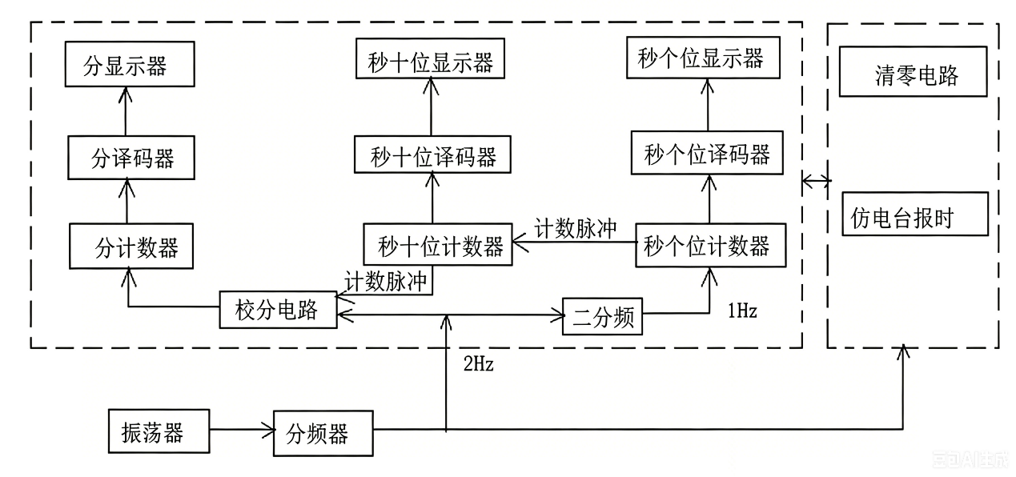
数字计时器的核心是时间基准信号的发生与计数。整个系统由脉冲发生电路、计数电路、译码显示电路、清零电路、校分电路和报时电路六大模块构成。系统框图如下：
图6.1 完整实验系统的框图
下面逐个分析基本电路中的报时电路，并且给出逻辑电路图。注意，为使图更加清晰进行以下操作：省略每一个元器件${ V}_{CC}$和$V_{SS}$（即电源与共地）；每一个元器件的引脚位置与实际使用的引脚虽然基本一致，但是省略不使用的引脚；部分门电路直接使用相应的逻辑符号。
报时电路使数字计时器从9分53秒开始报时，每隔一秒发一声，共发三声低音和一声高音。具体为：9分53秒、9分55秒、9分57秒发低音（频率1kHz），9分59秒发高音（频率2kHz）。电路由74LS21四输入与门、74LS32二输入或门、蜂鸣器及1kHz、2kHz时钟信号构成。
实现原理为：将四个时刻对应的BCD码进行译码，当计数器到达这些时刻时，译码输出有效信号。四个时刻的BCD码分别为：9分53秒对应分位9（1001）、秒十位5（0101）、秒个位3（0011），即1001 0101 0011；9分55秒对应1001 0101 0101；9分57秒对应1001 0101 0111；9分59秒对应1001 0101 1001。
报时电路须采用了分级译码的方式来实现对这四个时刻的准确识别。秒个位A、秒个位B、秒个位C、秒个位D来自秒个位计数器的BCD码输出；秒十位A、秒十位C来自秒十位计数器的输出；分A、分D来自分个位计数器的输出。第一片74LS21与门用于识别共同的时间范围条件，即分位为9（分A和分D均为高电平，对应1001中的8和1）、秒十位为5（秒十位A和秒十位C均为高电平，对应0101中的4和1）。当这些条件同时满足时，第一片74LS21输出高电平，表示计时器处于9分50秒至9分59秒的时间范围内。
第二片74LS21与门用于进一步识别秒个位的具体数值。其四个输入端中，部分连接第一片74LS21的输出（表示已进入9分5x秒的范围），部分连接秒个位计数器的输出端。通过选择不同的秒个位BCD码组合，可以分别识别出秒个位为3、5、7、9的时刻。具体而言，当秒个位为3时，秒个位A和秒个位B为高电平（0011）；当秒个位为5时，秒个位A和秒个位C为高电平（0101）；当秒个位为7时，秒个位A、秒个位B和秒个位C为高电平（0111）；当秒个位为9时，秒个位A和秒个位D为高电平（1001）。
74LS32或门用于将识别出的多个低音时刻进行汇总。当第二片74LS21识别出秒个位为3、5、7时，或门输出高电平，该信号与1kHz时钟信号相与后驱动蜂鸣器发出低音。当识别出秒个位为9时，该信号与2kHz时钟信号相与后驱动蜂鸣器发出高音。
综上所述，逻辑电路图如下：
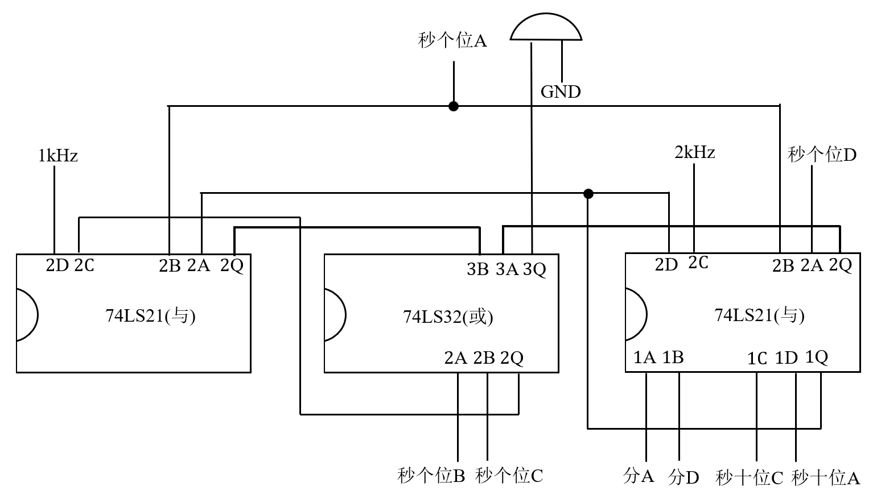
图6.2 报时电路的逻辑电路图
4.6 系统级联与完整
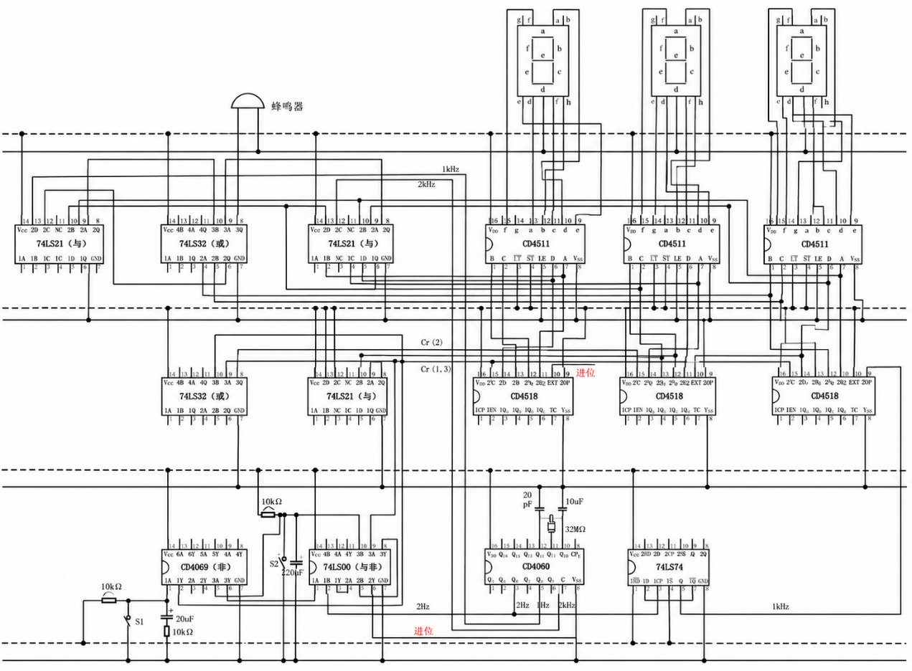
将以上各模块按照信号流向依次级联，完整的电路原理图如下：
图6.3 完整的电路原理图

五、实验仪器与元器件清单
5.1 实验仪器
1、数字存储示波器一台
2、直流稳压电源一台
3、万用表一块
4、面包板一块
5、导线若干
5.2 元器件清单
BCD码计数器CD4518三片、译码器CD4511三片、分频器CD4060一片、D触发器74LS74一片、非门CD4069一片、二输入与非门74LS00一片、四输入与门74LS21两片、二输入或门74LS32一片、共阴极数码管三个、32768Hz晶振一个、蜂鸣器一个、20p$F$电容两个、22$μF$电容两个、10kΩ电阻两个、22MΩ电阻一个。

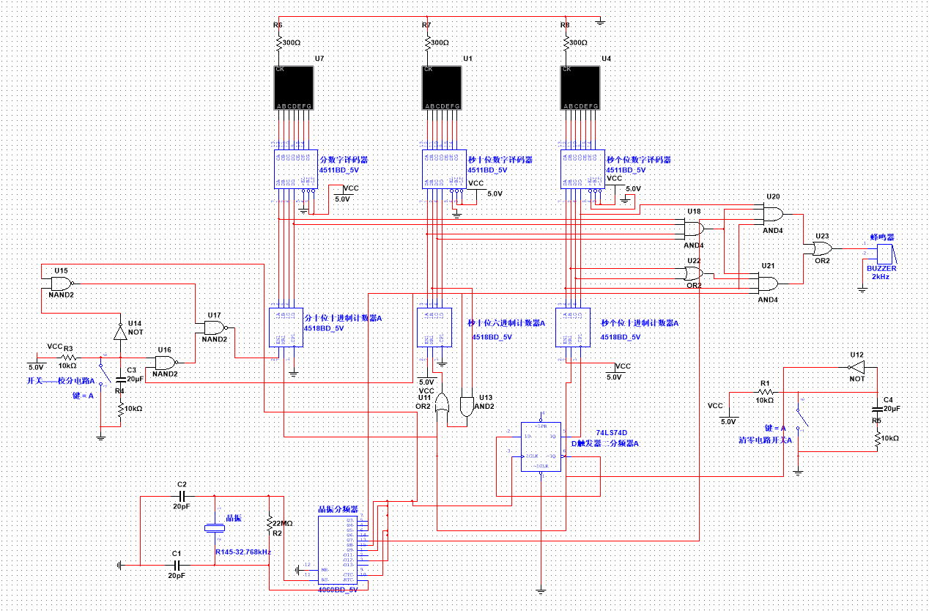
六、电路仿真图
图6.4 电路仿真图

七、电路搭建原则与最终效果图
7.1 电路搭建原则
在面包板上搭建数字计时器电路时，应遵循从左到右为输入到输出的布局原则。具体而言，脉冲发生电路作为信号源应放置在面包板的最左侧，其输出的1Hz秒脉冲信号向右依次传递至秒个位计数及译码显示电路、秒十位计数及译码显示电路、分个位计数及译码显示电路，校分电路、清零电路和报时电路根据信号流向分别布置在相应位置。该布局方式符合信号从左到右的流动方向，便于理解和排查故障，同时使电路连线更加规整有序。
在布线过程中，应遵循平行布线原则，尽量使导线平直、贴紧面包板，避免导线交叉和架空。对于需要拐弯的走线，可采用直角转弯方式，即先用一根直导线连接到一个中间位置，再用另一根导线连接到目标位置，使线缆贴近面包板，整体更加美观。多个电路模块可共用逻辑门芯片（如一片CD4069非门中包含六个非门，可同时用于清零电路和校分电路），以减少芯片数量，提高资源利用率。
7.2 电路搭建注意事项
电路安装完毕，不宜急于通电，要先认真检查。首先检查连线是否正确，包括是否有错线、少线或多线。可按照电路图来检查实际安装的线路，将已安装好的电子电路连线与电子电路原理图进行比对，通常采用目测法或万用表通断测试法进行辅助检查。
应特别注意电源供电和信号连接线是否正确。电源极性不可接反，集成芯片的电源电压不可超出其额定范围，否则会造成器件和电路直接烧焦损坏。在通电前应用万用表检查电源对地之间是否短路，避免因电源与地短路而损坏芯片。同时应检查电路各接地点之间是否“共地”，确保所有芯片的地端均连接至电源的公共地端，形成统一的参考零电位。
在通电调试过程中，应从前往后逐级进行调试，先确认脉冲发生电路是否产生正确的1Hz秒脉冲信号，再依次检查秒个位、秒十位和分个位的计数和译码显示功能是否正常，最后验证清零、校分和报时功能是否满足设计要求。若某级电路工作异常，应首先检查该级芯片的电源和地是否正常，然后检查输入信号是否存在，最后排查芯片引脚间的连接是否正确。
7.3 最终效果图
最终经过电路硬件联调测试的面包板接线图如下：
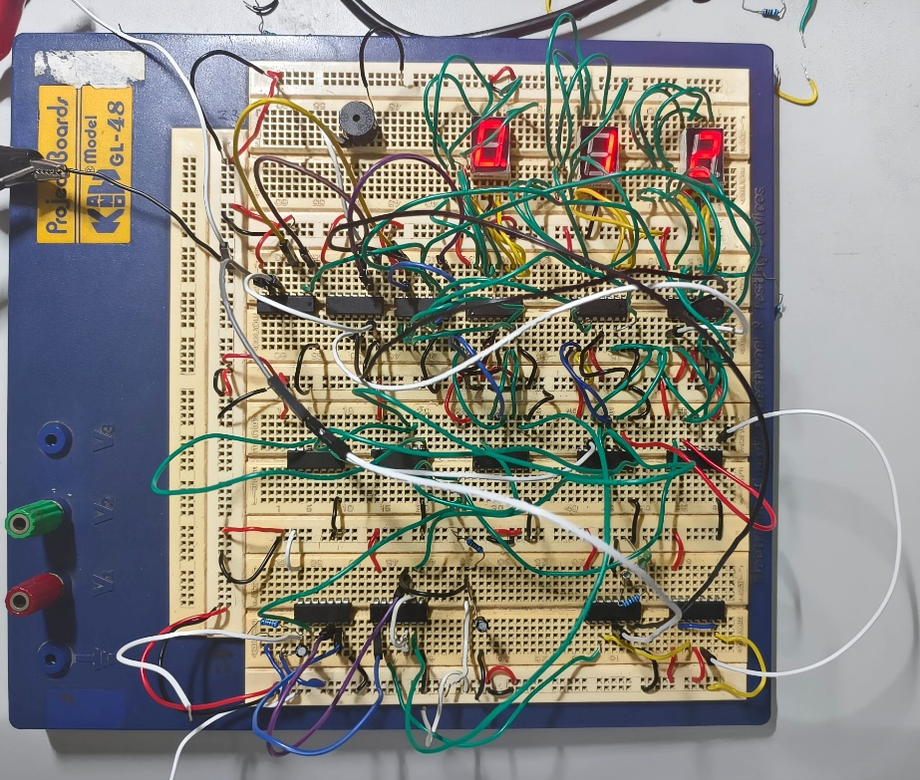

图6.5 完成电路硬件联调测试的面包板接线图

八、搭建与调试过程的问题及解决方案
8.1 译码管不显示的问题及解决
在电路搭建完成并通电后，数码管完全没有显示。针对这一问题，按照以下步骤逐一排查。
首先检查电源供电。用万用表测量CD4511和CD4518的电源引脚与地引脚之间的电压，确认是否为5V。检查中发现部分芯片的电源引脚接触不良，更换导线后重新插紧后恢复正常。
其次检查各芯片的接地端是否共地。用万用表通断档测试各芯片地引脚之间的导通性，确认所有地端均已连接至电源公共地端。然后检查CD4511译码器的控制端设置是否正确。确认LT和BI端均接高电平（5V），LE端接地，使其处于正常译码传输状态。
之后检查计数器输出端与译码器输入端的连接是否正确。对照电路图逐一核对四根数据线是否一一对应，检查中曾发现有两根线接到了译码器的同一输入端，导致显示错误，重新布线后显示恢复正常。
最后检查数码管公共端是否接地。确认数码管公共阴极已通过300Ω电阻接地，若未接地则无电流回路，数码管无法点亮。此外，还发现有一片CD4511芯片本身损坏，其输出端始终为低电平，替换后数码管正常显示。
通过以上排查，数码管显示功能恢复正常，各模块的显示均正确。
8.2 蜂鸣器不响的问题及解决
在测试报时电路时，蜂鸣器始终不发声。按照以下步骤逐一排查。
首先确认蜂鸣器本身是否完好。将蜂鸣器直接接到5V电源上，若发出声音则说明蜂鸣器正常，否则需更换蜂鸣器。本实验中蜂鸣器本身完好。然后检查报时电路的译码逻辑是否正确。用示波器测量74LS21与门输出端，在9分53秒、55秒、57秒和59秒时是否产生高电平脉冲。检查中发现译码输出信号时有时无，说明报时电路的译码部分存在接触不良，重新插紧相关芯片和导线后信号稳定。
其次检查时钟信号是否正常接入。确认CD4060的Q4端（2kHz）和Q5端（1kHz）输出正常，且已连接至蜂鸣器驱动端。然后检查74LS32或门的连接是否正确，确认或门的输出端能够正确汇总多个时刻的译码信号，驱动蜂鸣器发声。用示波器观察蜂鸣器两端的波形，确认在报时时刻是否有脉冲信号加到蜂鸣器上，检查中发现蜂鸣器的正引脚未与或门输出相连接，重新调整后蜂鸣器正常发声。
通过以上排查，蜂鸣器在设定的四个报时时刻均能正常发声，低音和高音频率与设计要求一致，报时功能正常。

九、实验收获与感受
通过这学期电子线路综合实验课程的学习与实践，我不仅在模拟电路和数字电路的理论知识上有了更深入的理解，动手实践能力也得到了显著提升，积累了宝贵的工程经验。
在实验过程中，我深刻认识到做好课前预习工作的重要性。每一次实验前，我都会认真阅读实验指导书，查阅相关芯片的数据手册，了解各模块的工作原理、芯片功能和信号流向。只有这样，才能在搭建电路时有的放矢，在出现问题时迅速定位并解决。在前期的基础实验中，我逐步熟悉了示波器、信号源、直流稳压电源等常用仪器的使用方法，掌握了基本的电路测试技术，这些都为后期的数字钟设计实验打下了坚实的基础。
在电路设计方面，从最初的共射放大电路、集成运放应用实验，到有源滤波器实验、555时基电路应用实验，再到最终的数字计时器设计，我逐步学会了如何将复杂的大系统分解为若干个独立的功能模块，先分别实现每个模块的功能，再逐级联调，最终完成整个系统。在数字计时器实验中，我将整个系统划分为脉冲发生电路、计时电路、译码显示电路、清零电路、校分电路和报时电路六大模块，逐一设计、搭建和调试，最后完成级联，这种自顶向下、模块化的设计方法让我受益良多。
在调试方面，我掌握了从前往后逐级排查故障的调试方法：先检查电源和共地，再用示波器观察各级信号波形，确认信号是否正常传递，最后定位到具体芯片或连线问题。我学会了如何利用示波器快速定位电路中的错误点，以及如何判断芯片是否损坏。在之前的几个实验中，我陆续积累了排查静态工作点失真、运放输出饱和、滤波电路幅频特性异常等问题的经验，这些经验在数字钟的综合调试中发挥了重要作用。
在团队合作方面，本学期的几次实验让我深刻体会到了合作的重要性。从最初的仪器使用和基本放大电路实验开始，我们就组成了学习小组，在每次实验前共同预习、讨论实验原理和电路方案。在集成运放应用实验中，我们分工查阅不同芯片的数据手册，然后互相讲解各自负责的部分，大大提高了预习效率。在有源滤波器实验中，我们各自搭建不同阶数的滤波器，然后对比幅频特性曲线的异同，通过交流加深了对滤波器阶数影响的理解。在555时基电路实验中，我们共同探讨占空比可调的改进方案，提出了多种思路并进行验证。虽然在数字钟实验中每个人需要独立完成自己的电路搭建，但在预习阶段，我与同学共同讨论电路方案，理清逻辑关系，从脉冲电路到计时电路，再到校分电路、清零电路和报时电路，一步接一步地规划搭建顺序。在搭建过程中，我们也会相互交流各自遇到的困难和解决思路，遇到问题时交换看法，从不同角度分析问题，往往能更快找到解决方案。在调试阶段，当译码管不显示或蜂鸣器不响时，我们互相检查对方的电路布局，提供不同的排查思路，帮助彼此找到问题所在。这种合作不仅加快了实验进度，也让我学会了如何与他人有效沟通、协作完成复杂任务。即使每个人的电路是独立完成的，但思想的碰撞和经验的分享让每个人都受益良多，这种团队合作的能力将对我今后的学习和工作产生深远的影响。
在搭建技巧方面，我学会了合理布局和布线的重要性：按照从左到右的信号流向布局电路，可以使连线更加简洁清晰；利用芯片中的多余逻辑门可以减少器件数量；直角转弯的布线方式可以使线缆贴近面包板，更加美观。在搭建数字钟的过程中，我还尝试了将空位留在右侧的布局方式，使整体布线更加规整。在遇到译码管不显示和蜂鸣器不响等问题时，我通过逐级排查最终解决了问题，在此过程中积累了宝贵的故障排查经验。
当数字计时器正常走时、数码管正确显示、校分功能顺畅、蜂鸣器在整点前准时报时的那一刻，我感到非常自豪和满足，所有的努力和付出都得到了回报。回顾整个学期，从最初的仪器使用和基本放大电路，到集成运放应用、有源滤波器、555时基电路，再到最终的数字钟综合设计，每一次实验都环环相扣，逐步递进，让我在理论和实践两个层面都有了质的飞跃。
这次实验让我更加坚定了在电子技术领域继续深入学习和探索的信心，也让我深刻体会到实践与理论相结合的重要性。在今后的学习中，我将继续保持这种严谨求实的态度，不断提升自己的专业能力和综合素质。

十、实验改进建议与意见
在实验完成后的反思中，我认为本实验在以下几个方面可以进行改进。
第一，可以增加一位分十位显示，将计时范围从9分59秒扩展至59分59秒，这只需要增加一片CD4518计数器、一片CD4511译码器和一个数码管即可实现，能够进一步提升计时器的功能完整性。
第二，脉冲发生电路中的32768Hz晶振对面包板接触和电容参数较为敏感，有时需要反复调整才能起振，建议在实验中提供已焊接好的晶振模块或采用信号源直接提供秒脉冲作为备份方案，以提高实验的成功率。
第三，面包板上的导线接触不良是导致很多问题的根源，建议在实验前准备好长度合适、两端剥线良好的导线，减少因导线问题导致的电路故障。同时建议使用不同颜色的导线区分不同功能，如红色用于正电源、黑色用于地线、其他颜色用于信号线，以便于检查和排错。
第四，可以在电路中增加一个LED指示灯，用于显示秒脉冲信号，便于直观观察计时器是否正常工作。

